

ฉบับที่ 10 ประจำเดือน มีนาคม 2563 / โทร 0-7737-4117 / โทรสาร 0-7734-4369

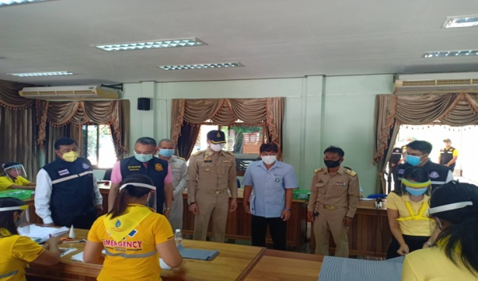
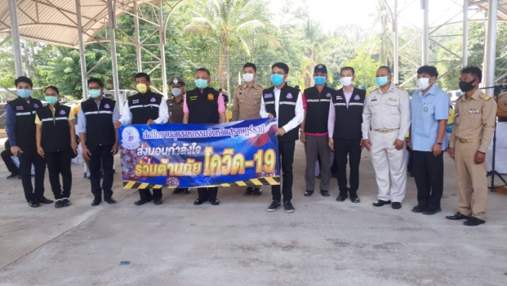
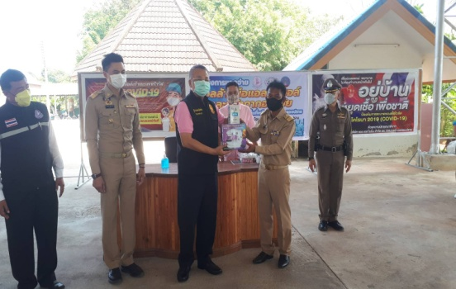
นายวิชวุทย์ จินโต ผู้ว่าราชการจังหวัดสุราษฎร์ธานี ให้เกียรติมอบอุปกรณ์ป้องกันโควิด-19
เมื่อวันที่ 31 มีนาคม 2563 นายวิชวุทย์ จินโต ผู้ว่าราชการจังหวัดสุราษฎร์ธานี ให้เกียรติมอบเจลล้างมือ แอลกอฮอล์ล้างมือ หน้ากากอนามัย
จักรเย็บผ้า และเครื่องวัดอุณหภูมิร่างกายแบบมือถือ ให้แก่ชุมชนในตำบลคลองปราบ สำหรับป้องกันโรคติดเชื้อไวรัสโคโรนา 2019 ซึ่งอุปกรณ์
ดังกล่าวได้รับการสนับสนุนจากผู้ประกอบการเหมืองแร่แอลเอสไมนิ่ง จำกัด เหมืองแร่วานิชยิบซั่ม และเหมืองแร่บริษัทปูนซีเมนต์ไทยทุ่งสง จำกัด
พร้อมเข้าเยี่ยมชมการผลิตหน้ากากอนามัยของเทศบาลตำบลคลองปราบ ณ สำนักงานเทศบาลตำบลคลองปราบ

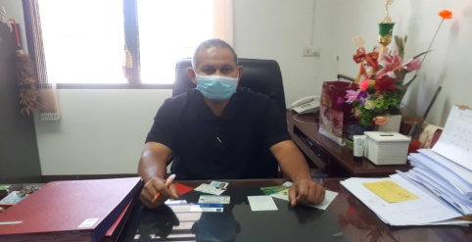

เทศบาลตำบลคลองปราบ ดำเนินการตามมาตรการ
ป้องกันโรคติดเชื้อไวรัสโคโรนา2019(COVID-19)



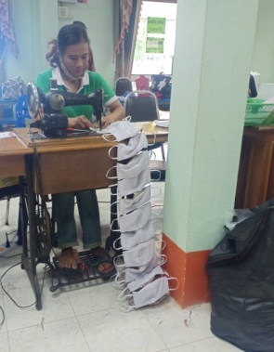
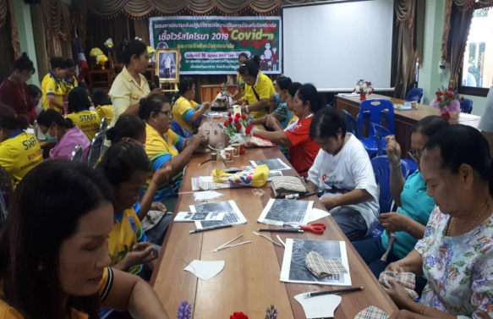
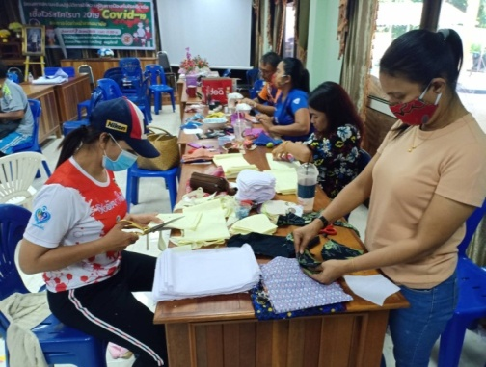

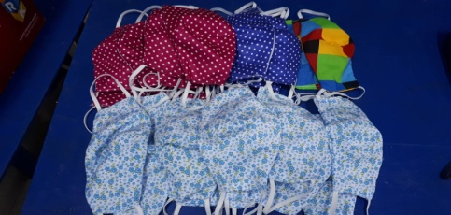

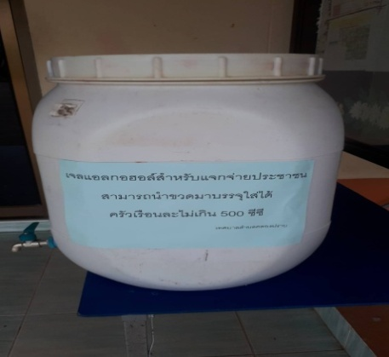
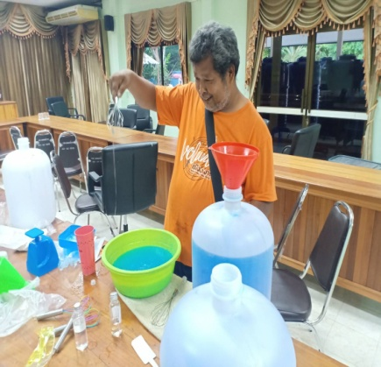
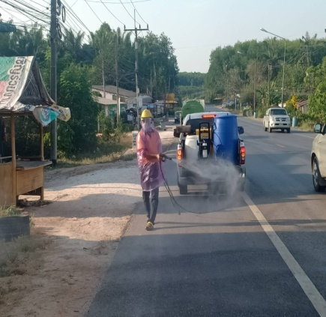
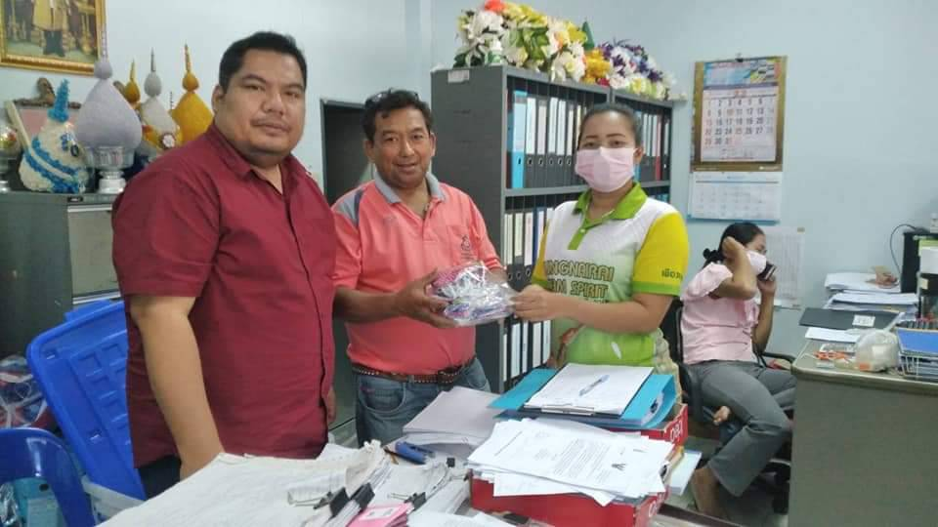

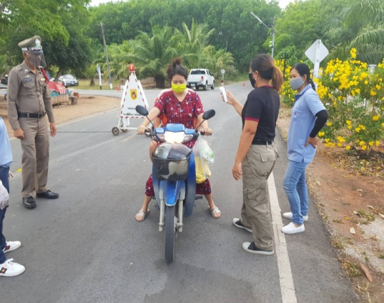
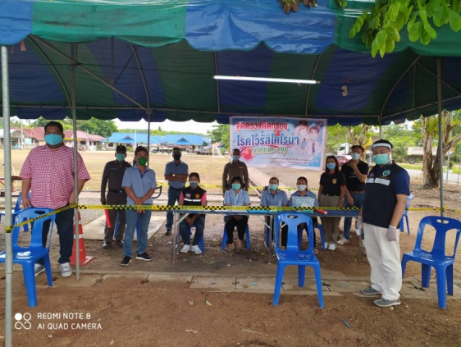
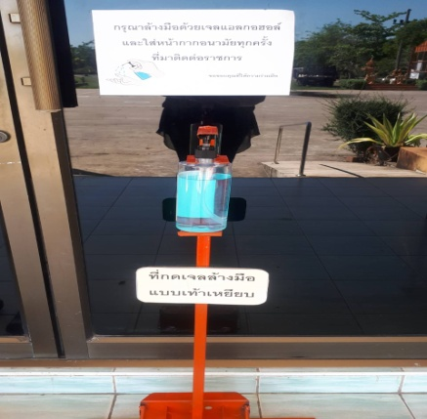
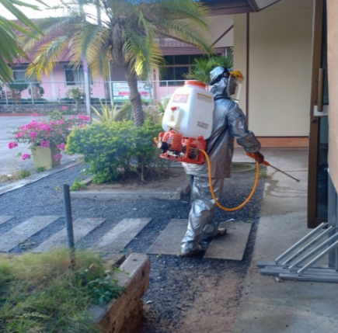

โครงการอบรมเทคนิคการซ่อมและบำรุงรักษาเครื่องตัดหญ้าแบบสะพายหลัง
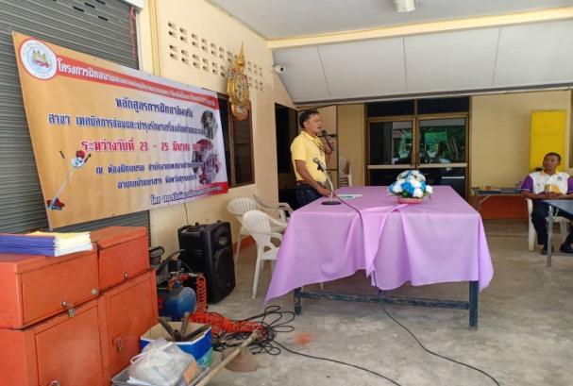
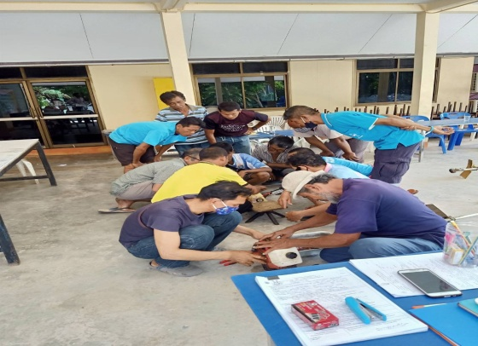
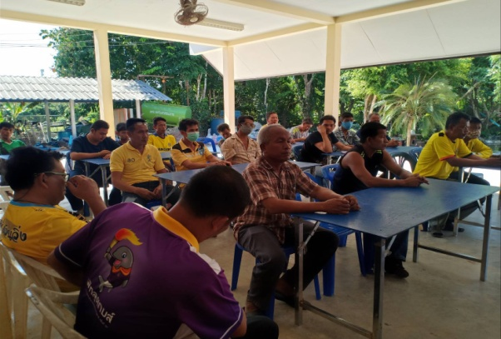

สถาบันพัฒนาฝีมือแรงงาน 11 สุราษฎร์ธานี ร่วมกับเทศบาลตำบลคลองปราบ จัดโครงการฝึกอบรมหลักสูตรการฝึกอบรมอาชีพเสริม สาขาเทคนิคการ
ซ่อมและบำรุงรักษาเครื่องตัดหญ้าแบบสะพายหลัง ให้แก่เกษตรกรในตำบลคลองปราบ โดยมีนายพิญญา คงศิริ รองนายกเทศมนตรี ต.คลองปราบ
กล่าวเปิดการอบรม เมื่อวันที่ 23 - 25 มีนาคม 2563 ณ สำนักงานเทศบาลตำบลคลองปราบ

เทศบาลตำบลคลองปราบดำเนินการแก้ปัญหาภัยแล้งให้แก่ประชาชนในพื้นที่
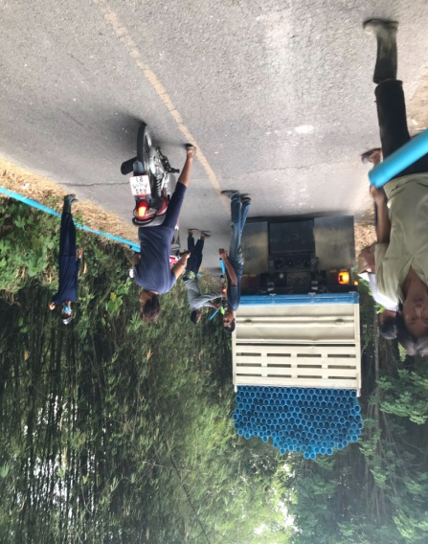
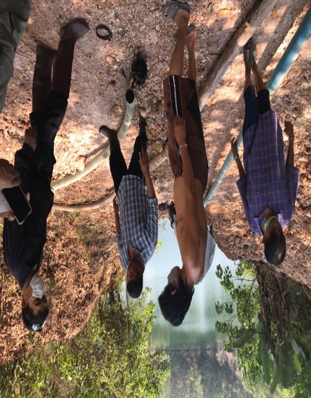
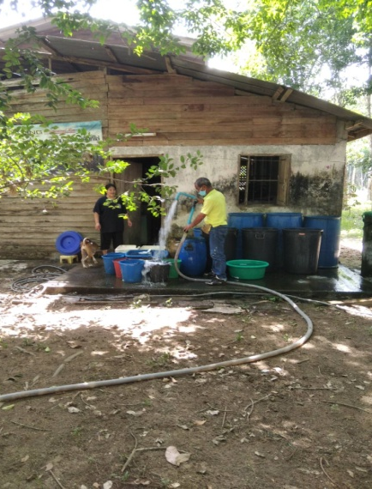


โครงการโครงสร้างพื้นฐานด้านสาธารณูปโภคที่ดำเนินการแล้วเสร็จ

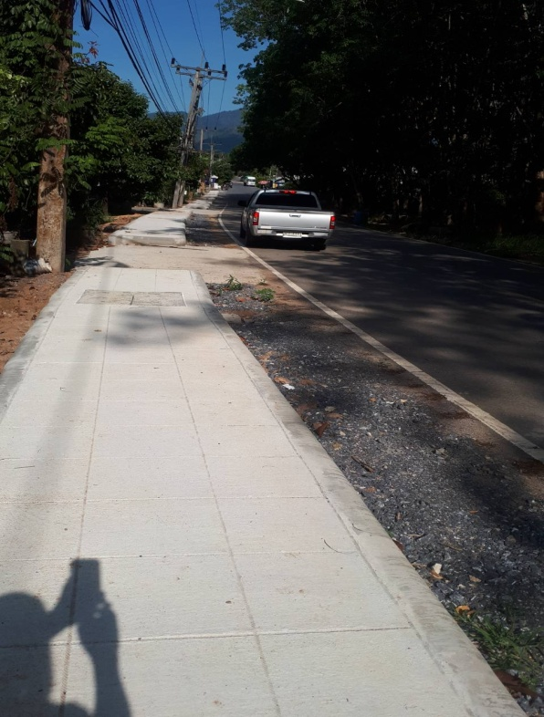
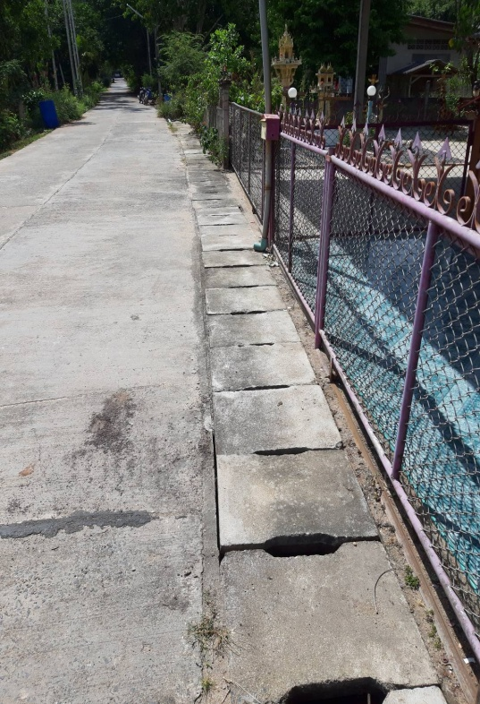
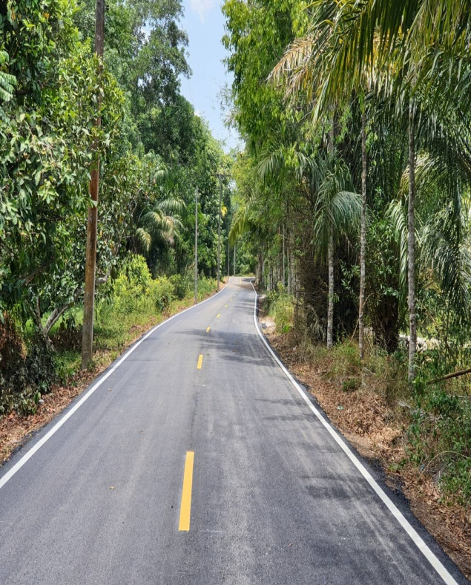

สำนักงานเทศบาลตำบลคลองปราบ 1 หมู่ 2 ตำบลคลองปราบ อ.บ้านนาสาร จ.สุราษฎร์ธานี 84120 www.klongprab.go.th / f เทศบาลตำบลคลองปราบ
โครงการขุดลอกคูระบายน้ำซอยสีทอง หมู่ที่ 5
บ้านคีรีราษฎร์

โครงการปรับปรุงคูระบายน้ำ (ข้าง รพ.สต.คลองปราบ -โรงรับซื้อน้ำยาง) หมู่ที่ 2

โครงการซ่อมสร้างถนนลาดยางสายนบกุย-ควนทัง หมู่1- 5

สำนักงานเทศบาลตำบลคลองปราบ 1 หมู่ 2 ตำบลคลองปราบ อ.บ้านนาสาร จ.สุราษฎร์ธานี 84120 www.klongprab.go.th / f เทศบาลตำบลคลองปราบ

